**《宠物养护与疾病防治》实训项目**

**实施和技能考核方案**

**项目二十七 犬耳整容成形术**

**一、技能目标**

通过本次实训使学生掌握犬耳整容成形术的适应症，熟练掌握该手术的操作过程，并能与助手配合完成该手术。

**二、教学资源准备**

**（一）材料与工具**

1. 实验动物：犬

2. 器材：常规手术器械（手术刀、刀片、持针钳、止血钳、手术剪、手术镊、缝合针、缝合线等）及麻醉药物（速眠新）、苏醒灵、纱布、碘酊、酒精棉等。

**（二）教学场所**

学校动物医院

**（三）师资配置**

实训时1名教师指导20名学生，技能考核时1名教师指导10名学生。

**三、技能项目内容**

**（一）适应症**

对于某些品种犬，为使耳竖起，达到标准的外貌要求，需施耳整容成形术。

**（二）术前准备**

动物全身麻醉，行胸卧保定。犬下颌垫上折叠的毛巾，抬高其头部。两耳剃毛、消毒。外耳道口塞上棉球。

**（三）手术方法**

1. 耳朵解剖 耳廓内凹外凸，卷曲呈锥形，以软骨作为支架。它由耳廓软骨和盾软骨组成。耳廓软骨在其凹面有耳轮、对耳轮、耳屏、对耳屏、舟状窝和耳甲腔等重要外科解剖标记(如图）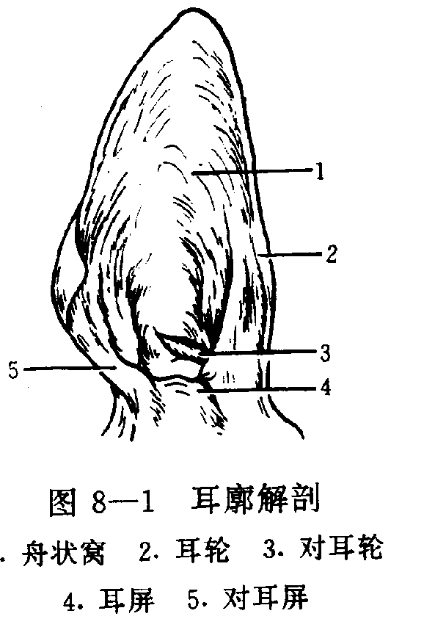

外耳血液由耳大动脉供给。它是颈外动脉的分支。在耳基部分内、中、外三支行走于耳背面，并绕过耳轮缘或直接穿过舟状窝供应耳廓内面的皮肤。耳基皮肤则由耳前动脉供扒后者是颗浅动脉的分支。静脉伴动脉行走。

2. 确定切除线 在两耳后缘耳屏和对耳屏软骨下方即耳支与头交界处皮肤各剪一三角形缺口。耳拉直，用塑料尺在耳廓内面测量，确定切除线，并用标记铅笔标明 (图8-3A)。再在切除顶端剪一裂口。将两耳对齐拉直，在另一耳相应位置剪二裂口，确保两耳保留一致的长度。

3. 切除耳廓 助手固定欲切除耳廓的基部和上部。术者左手在切除线外侧向内顶托耳廓，防止剪除时剪头推移使皮肤松弛。右手持手术剪 (最好有齿软骨剪)由耳基向耳尖(右耳)或由耳尖向耳基 (左耳)沿切除线剪除耳廓 (如下图)。

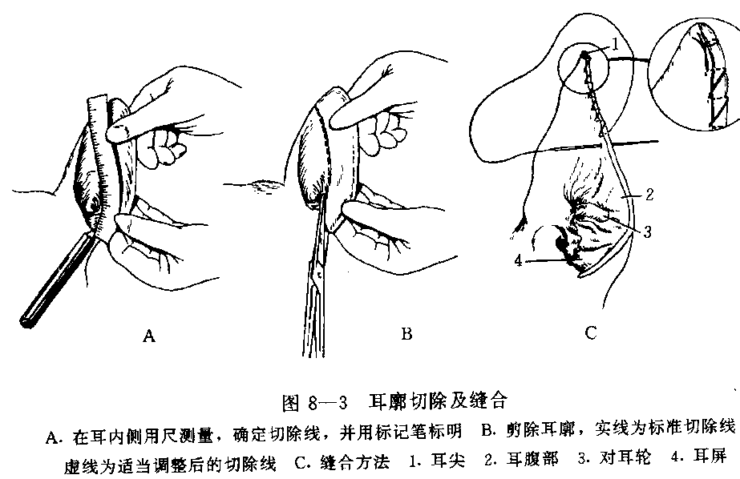

4. 缝合耳廓 用4号丝线距耳尖6-12mm作简单连续缝合。先从内侧皮肤进针，越过软骨缘，穿过外侧皮肤，再到内侧皮肤，如此反复缝合。针距8mm左右。这样，抽紧缝线时，外侧松弛的皮肤可遮盖软骨缘。缝到7-8针 (有的需到耳腹部)，改用全层 (穿过皮肤和软骨)连续缝合(如下图所示)，有助于增加此处的缝合强度。但部分软骨因未被皮肤遮覆暴露在外，影响创口的愈合。

另一种缝合方法是从耳基部开始。先结节缝合耳屏的皮肤切口(不包括软骨)，其余创缘均仅作皮肤的简单连续缝合，当缝至耳尖时，缝线不打结(见下图)。这种缝合方法有助于促进创口的愈合，减少感染和瘸痕形成。

5. 术后护理（见下图）

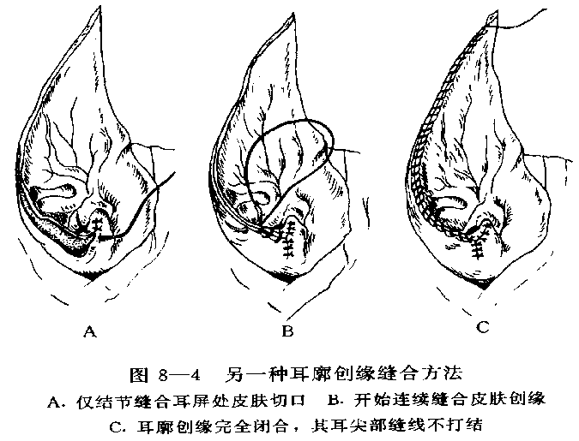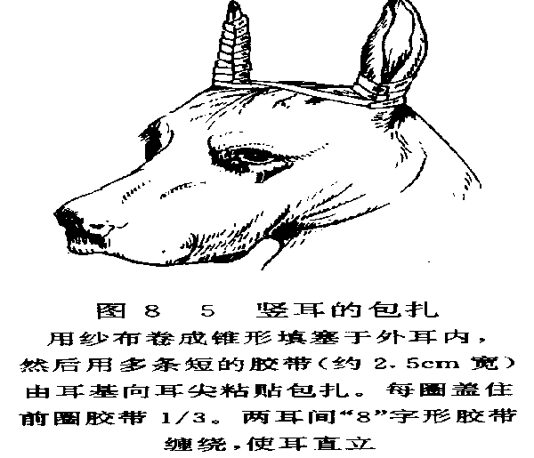

**四、技能考核内容**

1. 掌握犬耳整容成形术的适应症；

2. 能够熟练进行犬耳整容成形术。

**五、操作方法与考核标准**

**（一）操作方法**

边演示边讲解犬耳整容成形术。

**（二）技能考核标准**

|  |  |  |  |  |  |  |
| --- | --- | --- | --- | --- | --- | --- |
| 考核内容及  分数分配 | 操作环节与要求 | 评　分　标　准 | | 考核  方法 | 熟练  程度 | 时限 |
| 分值 | 扣　分　依　据 |
| 1. 掌握犬耳整容成形术的适应症；  2. 能够熟练进行犬耳整容成形术。  （100分） | 掌握犬耳整容成形术的适应症 | 20 | 能够列举出需要进行犬耳整容成形术的病症。 | 两人配合操作考核 | 熟练  掌握 | 100min |
| 能够熟练进行犬耳整容成形术 | 80 | 动物麻醉方法和保定方法正确，得10分。 |
| 手术部位选择正确，消毒方法正确，得10分。 |
| 手术过程操作正确，得40分。 |
| 闭合手术通路方法正确得20分。 |